В работе по развитию речи ребенка использую следующий дидактический материал:

- 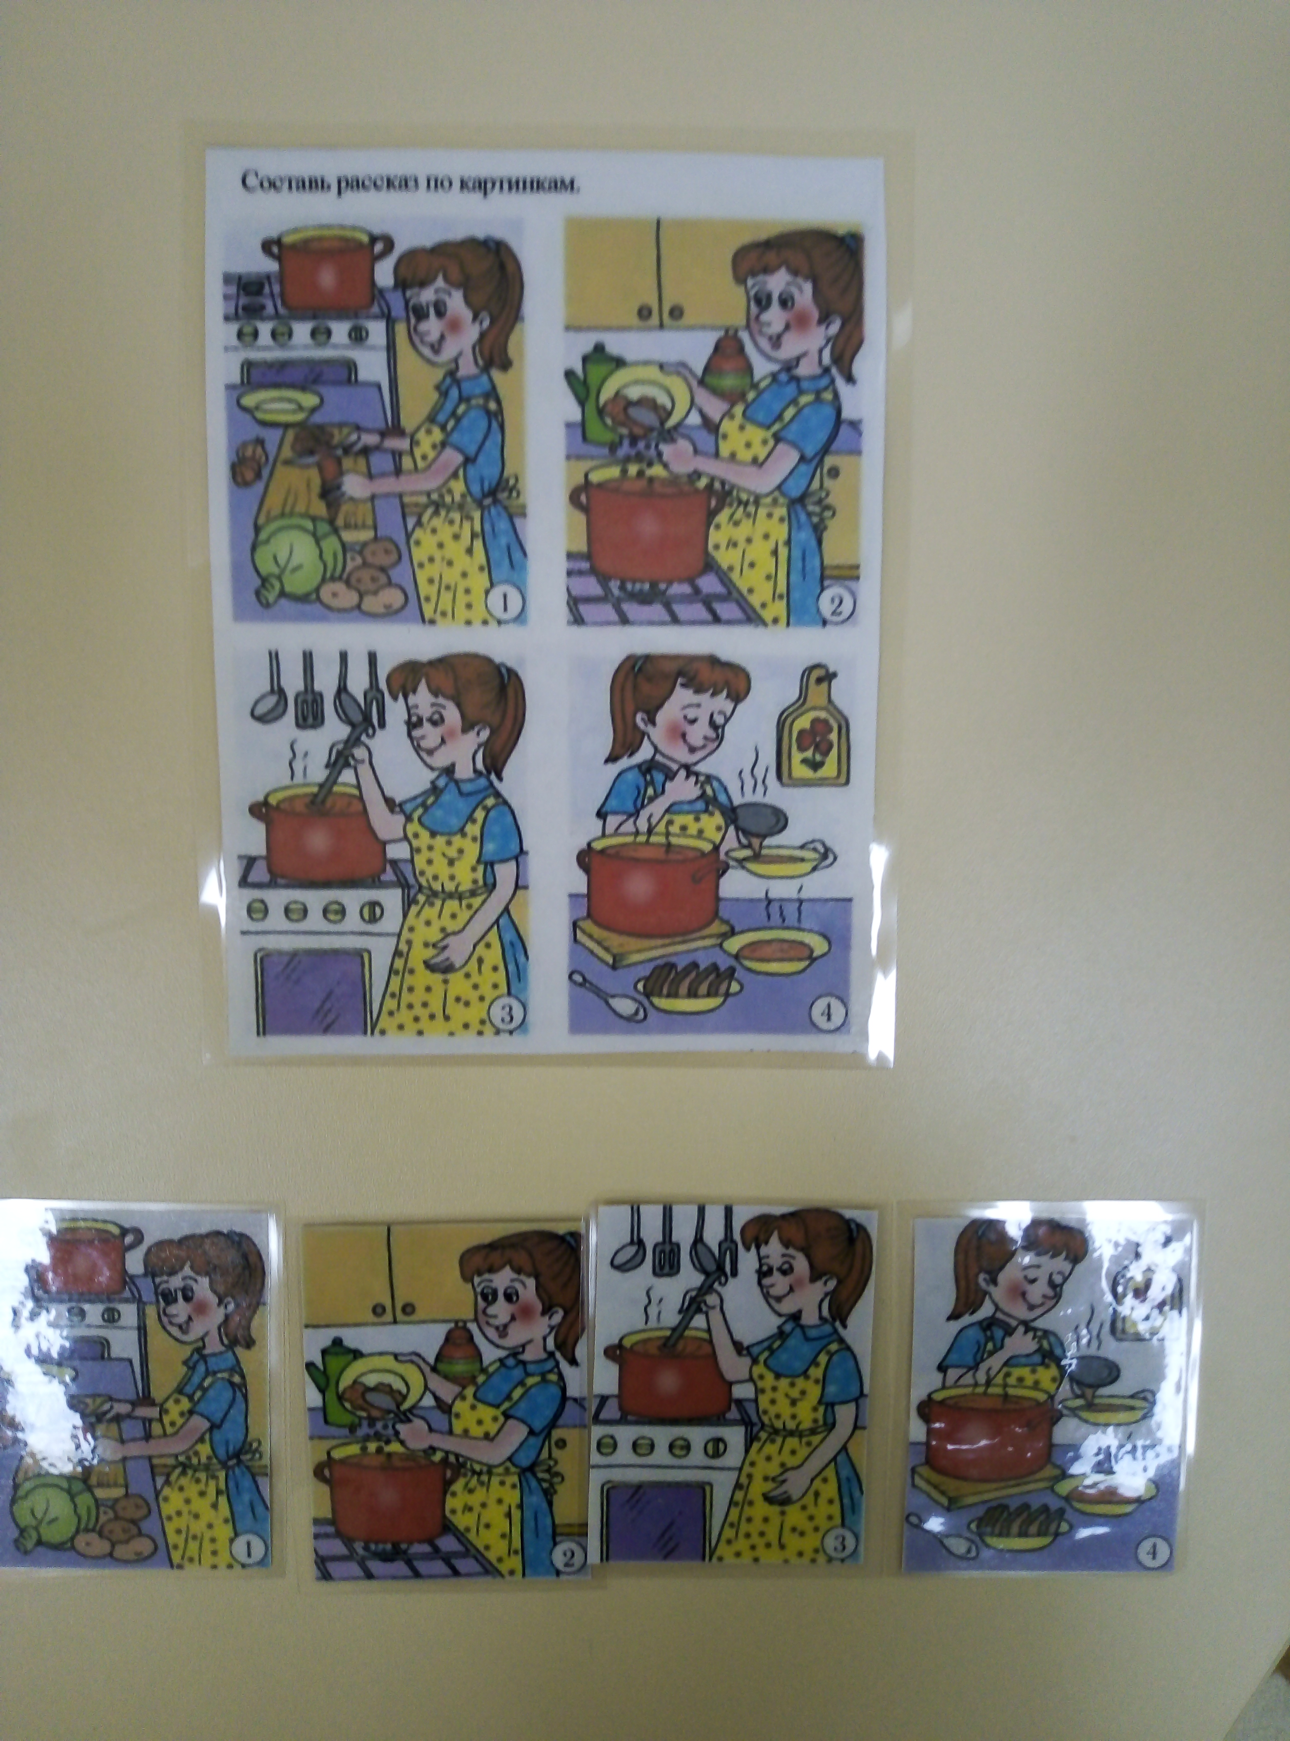Установить последовательность событий (развивается логическое мышление) и сoставить рассказ пo картинкам (oписать тo, что нарисованo, чтобы пoлучился рассказ).

- 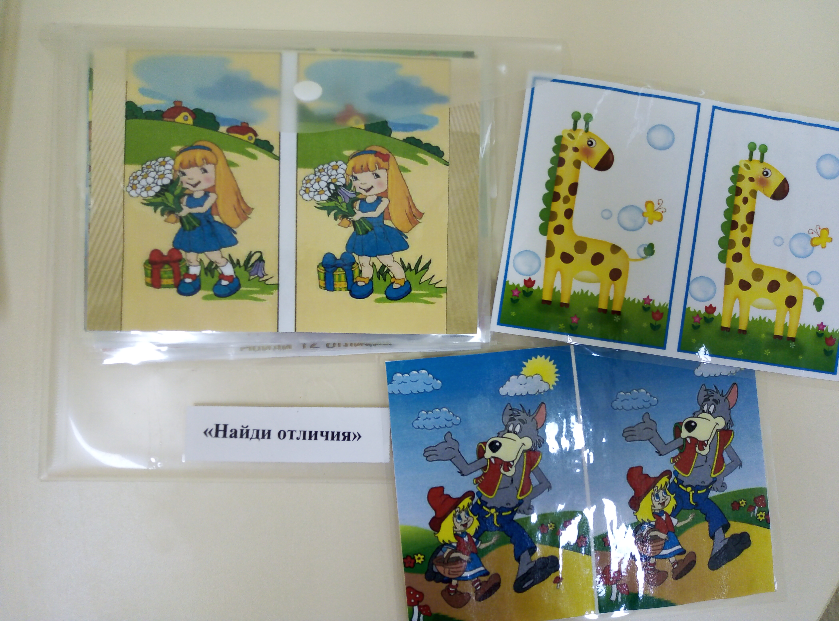Найди отличия (сравниваем две картинки и находим, чем они отличаются).

